

**Élections Communales et Provinciales du 14 octobre 2018**

*Guide - Encodage des données de contact pour l’organisation des élections (Gestion des bureaux principaux)*

|  |  |  |  |  |  |  |
| --- | --- | --- | --- | --- | --- | --- |
| **Version du document** | **Date de version** | **Code** | **Commentaire/contenu de la modification** | **Auteur(s) de la modification** | **Date de diffusion** | **Destinataire(s)** |
| 1.00 | 27/04/2018 | MA3X-RWA-FR-00 | Rédaction initiale en cours | SUY | - | Utilisateurs MA3X |
| 2.00 | 15/06/2018 | MA3X-RWA-FR-00 | Corrections RWA | SUY/RWA | - | Utilisateurs MA3X |
| Documents de référence : Transversale/Martine | | | | | | |



**Wallonie**

*Portail des élections communales et provinciales*

<http://electionslocales.wallonie.be/>

Tel. 081/32.72.11

Table des matières

Introduction 1

Lexique 2

Encodage des données de contact 3

Etape 1 - Connexion et identification eID 3

A. Introduction & prérequis 3

B. Installation du logiciel eID 3

Étape 2 – Accès et autorisations 4

Étape 3 – Connexion au module 4

A. Accéder au module d’encodage 4

Étape 4 - Encodage des données de contact 5

A. Ajouter une nouvelle entité 5

Étape 5 - Editer les informations 6

A. Bureaux concernés 6

B. Ajouter des personnes de contact 6

C. Ajouter les adresses du bureau 8

D. Modifier vos informations personnelles 10

Introduction

Les élections Communales et Provinciales auront lieu le 14 octobre 2018.

L’objectif principal de ce module est de centraliser l’ensemble des coordonnées de contact pour les différents intervenants qui jouent un rôle actif dans l’organisation des élections. De plus, ce module permettra la gestion des adresses de bureau pour les différentes entités ainsi que l’ensemble des informations de contact (manuellement ou via importation). L’objectif étant de pouvoir consulter toutes ces données rapidement en vue de contacts divers (SPOC, back-up, …) au sein des bureaux des différentes entités.

L’accès à ces informations sera conditionné en fonction du rôle et des responsabilités de chaque SPOC (et son back-up).

Globalement, la plate-forme se structure en 3 modes différents :

**(1) Gestion des bureaux principaux,**

(2) Gestion des informations liées aux communes,

(3) Suivi et exportation des informations encodées.

Ce manuel abordera la première structure, c’est-à-dire la **gestion des données de contact pour les bureaux principaux**.

| **Expression** | **Définition** |
| --- | --- |
| **Bureau de vote** | Il s’agit de bureaux siégeant dans les locaux où les citoyens émettent leur vote. |
| **Circonscription** | Zone géographique délimitant un territoire électoral au sein d’un pays et/ou d’une région. Le découpage en circonscriptions électorales diffère selon les assemblées à renouveler. |
| **Témoin** | Personne désignée par les candidats d’une liste pour constater la régularité des opérations électorales dans un bureau électoral de la circonscription pour laquelle elle est électeur de la circonscription. |
| **SPOC** | Utilisateur autorisé à accéder, modifier et/ou ajouter des données de contacts en fonction de leur permission |
| **Élections communales et provinciales** | Ces élections sont organisées tous les 6 ans. Elles ont pour but d’élire les bourgmestres et conseillers pour les communales et les conseillers pour les provinciales. |
| **Back-up** | Utilisateur autorisé à accéder, modifier et/ou ajouter des données de contact en fonction de leur permission en l’absence du SPOC. |

Lexique

Encodage des données de contact

Etape 1 - Connexion et identification eID

1. Introduction & prérequis

Pour éditer les données de contacts des bureaux principaux dans le cadre des élections communales et provinciales, les encodeurs devront utiliser un formulaire en ligne prévu à cet effet. Cette inscription en ligne n’est possible que par l’utilisation de la carte d’identité électronique belge (**eID**). Pour utiliser ce mode d’identification sécurisé, vous aurez besoin :

* D’un ordinateur de bureau ou portable
* D’une connexion Internet
* Du logiciel **eID**
* D’un lecteur de cartes eID
* De votre carte d’identité électronique (eID) et votre code PIN personnel

1. Installation du logiciel eID

Si le logiciel eID n’est pas encore installé sur votre ordinateur, vous pourrez le télécharger à cette adresse : <https://eid.belgium.be/fr>.

Une fois le fichier téléchargé, lancez l’installation du **logiciel**. Attention, il est indispensable, lors de cette étape, que votre lecteur de carte **eID** soir connecté à votre ordinateur. En effet, à la fin de l’installation, le logiciel vous demandera de lancer un « **Test** de connexion » et de choisir votre **certificat** d’identification.

**ATTENTION !** Si vous utilisez le navigateur *Firefox*, vous devrez installer le module complémentaire « eID Belgique ». Vous trouverez toutes les informations utiles à l’installation de ce module [ICI](https://addons.mozilla.org/fr/firefox/addon/belgium-eid/).

Étape 2 – Accès et autorisations

L’accès à ce module ne pourra se faire qu’après avoir reçu les **autorisations** nécessaires par les autorités compétentes. Chaque utilisateur se verra attribuer un rôle particulier qui se traduira par des **permissions** plus ou moins **étendues** pour l’accès aux données de contact et à leur modification.

Étape 3 – Connexion au module

1. Accéder au module d’encodage

L’accès en ligne au module d’encodage des données de contact est possible à partir d’une URL communiquée par la DGO Pouvoirs locaux – Action sociale – Cellule élections.

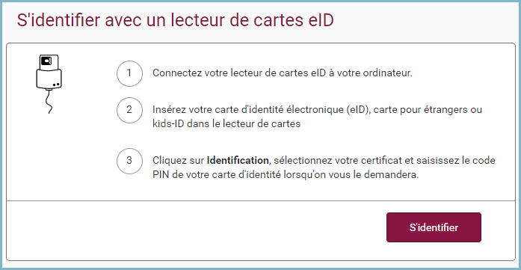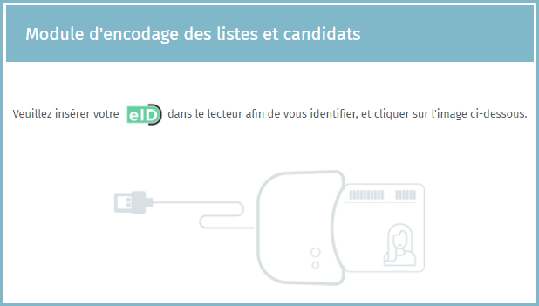Une fois sur la page de **connexion**, connectez votre carte **eID** à votre ordinateur et cliquez sur **l’image** de l’écran d’accueil. Ensuite, vous arriverez sur la page d’identification eID, cliquez sur ‘**S’identifier’**. Une fois le certificat sélectionné et le code PIN encodé, vous accédez au module d’encodage des données de contact.

Lors de votre première connexion, le système vous demandera un complément d’identification sur votre adresse e-mail et un numéro de téléphone. Ces informations obligatoires ne vous seront plus demandées par la suite mais vous pourrez toujours les modifier a posteriori.

Étape 4 - Encodage des données de contact

1. Ajouter une nouvelle entité

Une fois **authentifié**, vous accédez à l’interface qui reprend la liste des **entités** déjà ajoutées. Si aucune entité n’a encore été encodée, le système vous permet d’en **ajouter** une à l’aide du **code** de l’entité et du **mot de passe** qui vous ont été préalablement donnés.

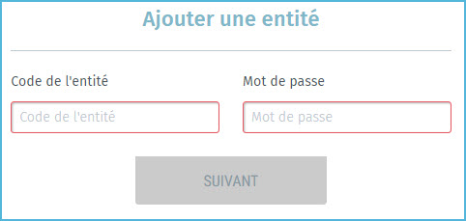

Lors de l’ajout d’une nouvelle **entité**, le système vous demande un complément d’**identification** sur votre adresse e-mail, un numéro de téléphone et votre fonction. Ces informations obligatoires ne vous seront plus demandées par la suite mais il sera toujours possible de les **modifier** a posteriori.

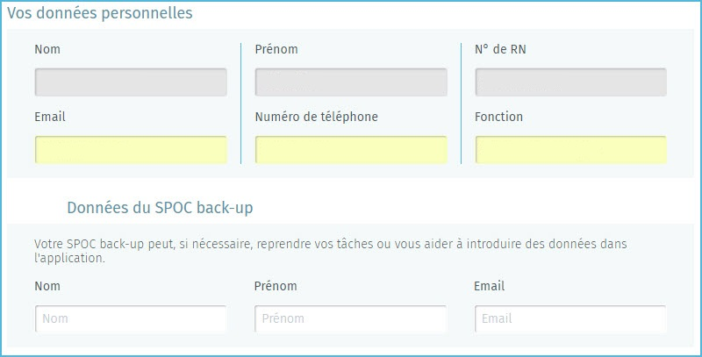A partir de ce même écran, le **responsable** d’entité peut désigner un éventuel **back-up** pour la gestion des données de contact. Il vous suffit de cliquer sur ‘***Désigner un SPOC back-up pour cette entité****’* et encoder au minimum le nom, le prénom et l’adresse e-mail du backup. Ce responsable back-up recevra alors une **notification** par e-mail accompagnée d’un lien vers **l’application**. Pour rappel, celui-ci devra utiliser ses **données d’identification** (eID) pour se connecter.

**Attention !** Le système ne permettra pas d’ajouter une entité déjà existante et liée à un autre responsable (et son éventuel back-up).

Étape 5 - Editer les informations

1. Bureaux concernés

* **Bureau communal**
* **Bureau de canton**
* **Bureau de district**
* **Bureau central d’arrondissement**
* **Bureau principal provincial**

Une fois les données **d’identification** complétées, le système vous propose d’éditer les informations liées au bureau concerné. Tous les champs marqués d'un astérisque (*) sont obligatoires :

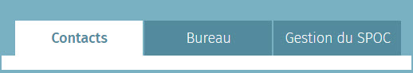

1. Ajouter des personnes de contact

A partir de cet onglet, vous avez la possibilité d’ajouter les informations des personnes de contact pour les différents rôles au sein du bureau concerné. Vous êtes tenu d’encoder au moins le *président* et le *secrétaire* 🡪 **requis**. Vous pouvez également encoder, une *personne de contact* et un *responsable informatique* si besoin 🡪 **facultatif**.

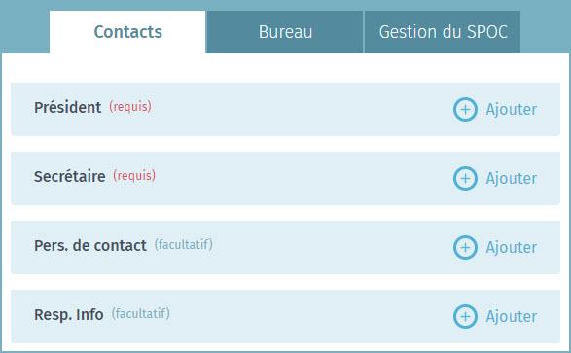

Pour chaque rôle certaines informations sont **obligatoires** (**O**) pour pouvoir sauvegarder vos données tandis que d’autres sont **facultatives** (**F**) :

*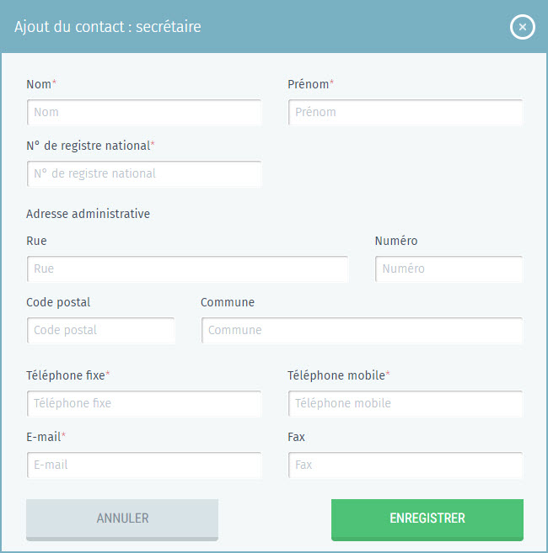Exemple d’une fiche de contact :*

**INFO –** Pour la personne de contact et/ou le responsable informatique, vous pouvez réutiliser vos données en tant que SPOC pour compléter la fiche.



Une fois les différents rôles encodés, vous avez la possibilité de **visionner**, **modifier** ou **supprimer** ces contacts.

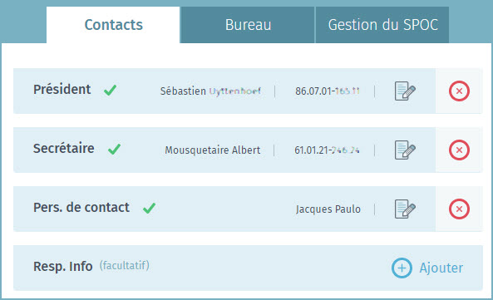

**Information contact**

**Modifier les informations**

**Supprimer le contact**

1. Ajouter les adresses du bureau

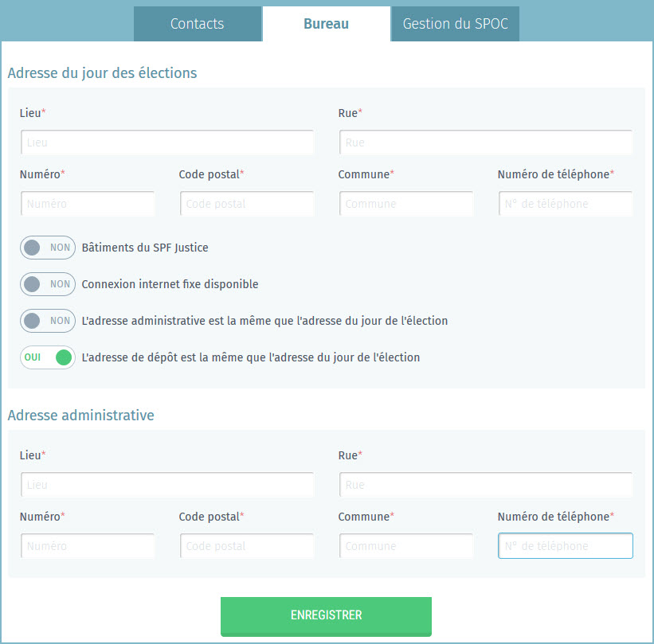En tant que responsable de bureau (+ back-up), vous avez également la possibilité **d’ajouter** ou **modifier** les **informations** des **adresses** **du** **bureau** concerné.

**Trois types** d’adresses peuvent être encodés pour le bureau : l’adresse du ***jour des élections*,** l’adresse ***administrative*** et l’adresse pour le ***dépôt*** des candidatures. Seules les adresses de dépôt et du jour des élections sont obligatoires. Si les adresses de dépôt et administratives sont identiques à l’adresse du jour des élections, cochez le bouton ci-dessous et le système **copiera automatiquement** les informations dans la base de données. Pour les différentes adresses, ajoutez les informations obligatoires sur le lieu, la rue, le numéro, le code postal, la commune et un numéro de téléphone.

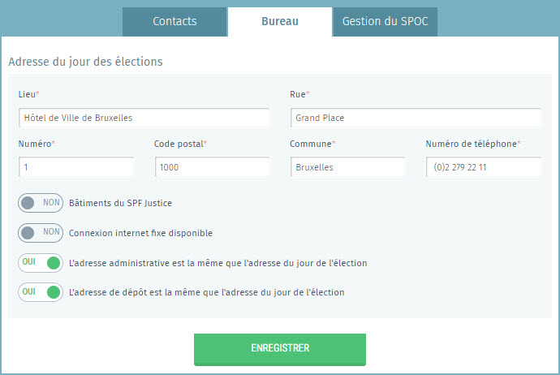

Vous pouvez indiquer si le bureau principal est équipé ou pas d’une connexion à **Internet**.

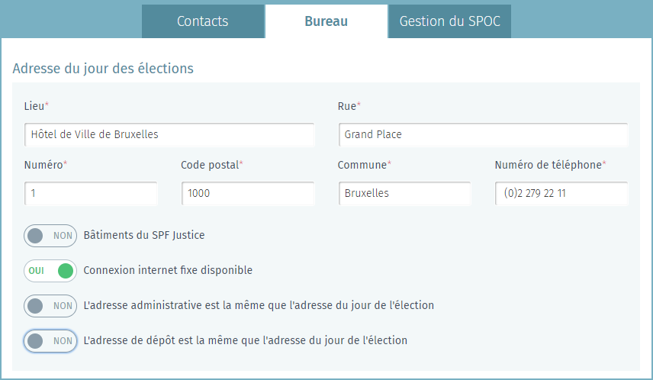

Indiquez si le bureau est équipé d’une connexion à Internet. Attention, les connexions 3G / 4G ne sont pas prises en considération.

Indiquez si le bureau concerné se trouve dans un bâtiment du SPF Justice.

1. Modifier vos informations personnelles

En tant que **SPOC**, vous avez toujours la possibilité de modifier certaines de vos **données** **personnelles** (E-mail, N° de téléphone et fonction). Les autres informations ne peuvent pas être éditées car celles-ci sont extraites à partir de votre Numéro de Registre National (NRN).

